 | Název | Gramáž | Podíl oříšků (%) | Výrobce/Dodavatel | Podíl náplně (%) | Cena (Kč) | Cena za kg (Kč)
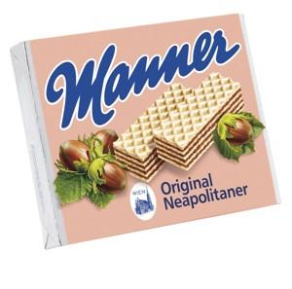 | Manner Original Neapolitaner | 75 | 9,84 | Josef Manner & Comp AG | 82 | 17,9 | 238,67
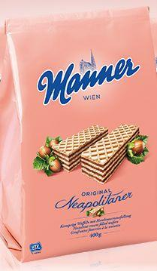 | Manner Original Neapolitaner | 400 | 9,84 | Josef Manner & Comp AG | 82 | 74,9 | 187,25
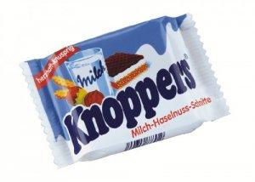 | Knoppers s mléčným a lískoořechovým krémem Storck | 75 | 9,1 | August Storck KG | 59,8* | 24,9 | 332,00
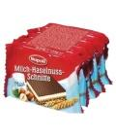 | Milch-Haselnuss-  Schnitte Napoli | 125 | 9 | Josef Manner & Comp AG | 74* | 32,9 | 263,2
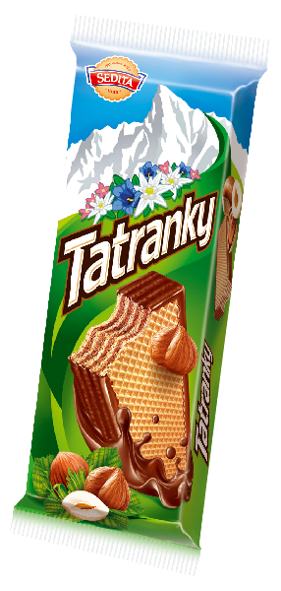 | Tatranky Sedita | 45 | 7,5 | I.D.C. Holding, a.s. | 72 | 9,9 | 220,00
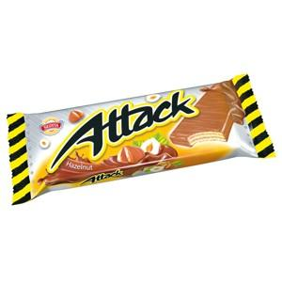 | Attack Hazelnuts Sedita | 30 | 6 | I.D.C. Holding, a.s. | 58* | 6,9 | 230,00
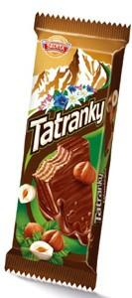 | Tatranky celomáčené Sedita | 30 | 6 | I.D.C. Holding, a.s. | 58* | 5,9 | 196,67
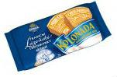 | Kolonáda tradiční lázeňské trojhránky Grand oříšek Opavia | 50 | 5,5 | Mondelez Czech Republic s.r.o. | 80 | 8,9 | 178,00
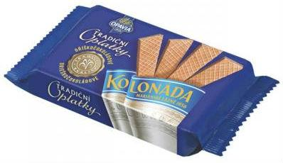 | Kolonáda tradiční oplatky Opavia | 140 | 4,5 | Kraft Foods CR s.r.o. | 71 | 22,9 | 163,57
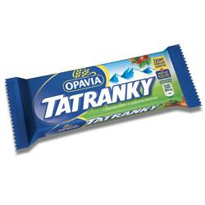 | Tatranky s lískovými oříšky Opavia | 47 | 4,4 | Mondelez Czech Republic s.r.o. | 0* | 8,9 | 189,36
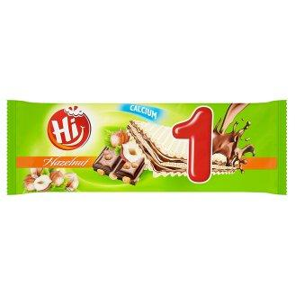 | HI Oplatky s čokoládovo-lískooříškovou náplní | 29 | 3,9 | MOKATE Czech s.r.o. | 72 | 4,9 | 168,97
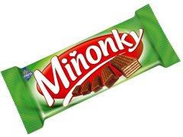 | Miňonky oříškové Opavia | 50 | 2,7 | Kraft Foods CR s.r.o. | 45* | 8,9 | 178,00
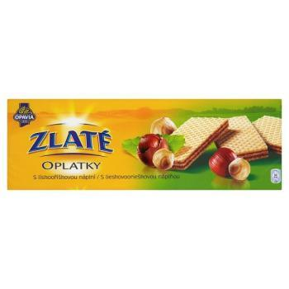 | Zlaté oplatky s lískooříškovou náplní Opavia | 146 | 2,3 | Mondelez Czech Republic s.r.o. | 71 | 16,9 | 115,75
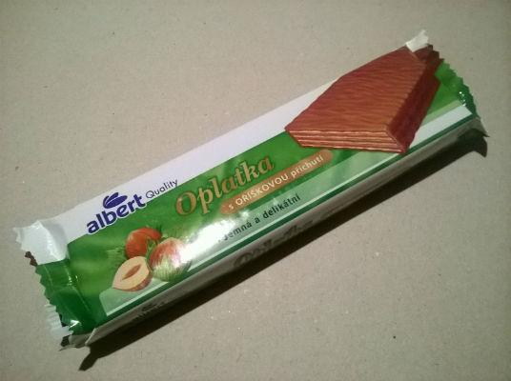 | Oplatka s oříškovou příchutí Albert Quality | 40 | 1,8 | ZPC MIESZKO S.A. | 55,2* | 5,9 | 147,50
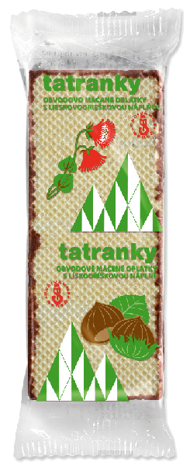 | Tatranky | 33 | 1,7 | I.D.C. Holding, a.s. | 64 | 6,9 | 209,09
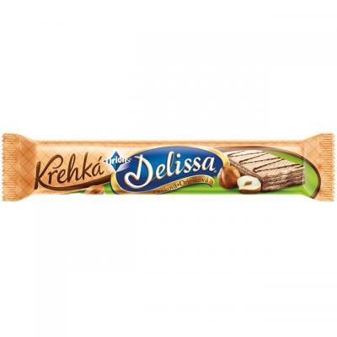 | Křehká Delissa oříšková | 34 | 1,6 | Nestlé | 57* | 7,9 | 232,35
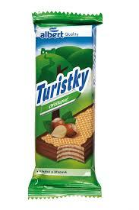 | Turistky oříškové Albert Quality | 35 | 1,5 | WISSA, spol. s.r.o. | 63,5* | 4,9 | 140,00
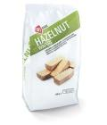 | Hazelnut Wafers Albert Basic | 400 | 1 | Albert Heijn B.V. | 72,5 | 29,5 | 73,75
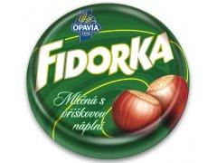 | Fidorka mléčná s oříškovou náplní Opavia | 30 | 0,8 | Mondelez Czech Republic s.r.o. | 27* | 8,9 | 296,67
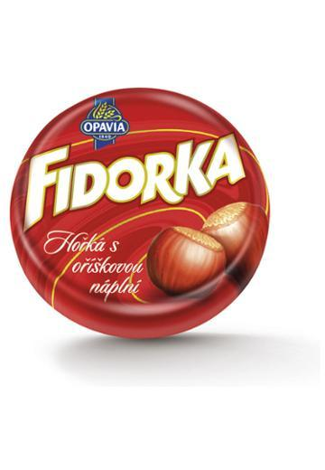 | Fidorka hořká s oříškovou náplní Opavia | 30 | 0,8 | Mondelez Czech Republic s.r.o. | 27* | 8,9 | 296,67
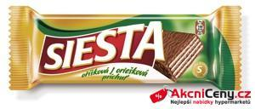 | Siesta oříšková příchuť | 36 | 0 | Kraft Foods CR s.r.o. | 46* | 8,9 | 247,22

